|  |
| --- |
| **Рекомендация МСЭ-R P.837-7**  **(06/2017)** |
| **Характеристики осадков, используемые при моделировании распространения радиоволн** |
| **Серия P**  **Распространение радиоволн** |

**Предисловие**

Роль Сектора радиосвязи заключается в обеспечении рационального, справедливого, эффективного и экономичного использования радиочастотного спектра всеми службами радиосвязи, включая спутниковые службы, и проведении в неограниченном частотном диапазоне исследований, на основании которых принимаются Рекомендации.

Всемирные и региональные конференции радиосвязи и ассамблеи радиосвязи при поддержке исследовательских комиссий выполняют регламентарную и политическую функции Сектора радиосвязи.

**Политика в области прав интеллектуальной собственности (ПИС)**

Политика МСЭ-R в области ПИС излагается в общей патентной политике МСЭ-Т/МСЭ-R/ИСО/МЭК, упоминаемой в Приложении 1 к Резолюции МСЭ-R 1. Формы, которые владельцам патентов следует использовать для представления патентных заявлений и деклараций о лицензировании, представлены по адресу: <http://www.itu.int/ITU-R/go/patents/en>, где также содержатся Руководящие принципы по выполнению общей патентной политики МСЭ-Т/МСЭ-R/ИСО/МЭК и база данных патентной информации МСЭ-R.

|  |  |
| --- | --- |
| **Серии Рекомендаций МСЭ-R**  (Представлены также в онлайновой форме по адресу: <http://www.itu.int/publ/R-REC/en>.) | |
| **Серия** | **Название** |
| **BO** | Спутниковое радиовещание |
| **BR** | Запись для производства, архивирования и воспроизведения; пленки для телевидения |
| **BS** | Радиовещательная служба (звуковая) |
| **BT** | Радиовещательная служба (телевизионная) |
| **F** | Фиксированная служба |
| **M** | Подвижные службы, служба радиоопределения, любительская служба и относящиеся к ним спутниковые службы |
| **P** | **Распространение радиоволн** |
| **RA** | Радиоастрономия |
| **RS** | Системы дистанционного зондирования |
| **S** | Фиксированная спутниковая служба |
| **SA** | Космические применения и метеорология |
| **SF** | Совместное использование частот и координация между системами фиксированной спутниковой службы и фиксированной службы |
| **SM** | Управление использованием спектра |
| **SNG** | Спутниковый сбор новостей |
| **TF** | Передача сигналов времени и эталонных частот |
| **V** | Словарь и связанные с ним вопросы |

|  |
| --- |
| ***Примечание****. – Настоящая Рекомендация МСЭ-R утверждена на английском языке в соответствии с процедурой, изложенной в Резолюции МСЭ-R 1.* |

*Электронная публикация*Женева, 2018 г.

© ITU 2018

Все права сохранены. Ни одна из частей данной публикации не может быть воспроизведена с помощью каких бы то ни было средств без предварительного письменного разрешения МСЭ.

РЕКОМЕНДАЦИЯ МСЭ-R P.837-7

Характеристики осадков, используемые при моделировании  
распространения радиоволн

(Вопрос МСЭ-R 201/3)

(1992-1994-1999-2001-2003-2007-2012-2017)

Сфера применения

Для прогнозирования ослабления в дожде для наземных линий связи (например, см. Рекомендацию МСЭ‑R P.530) и линий связи Земля-космос (например, см. Рекомендацию МСЭ-R P.618) требуются статистические данные об интенсивности дождевых осадков со временем интегрирования 1 минута.

При отсутствии надежных местных долгосрочных данных об интенсивности дождевых осадков можно воспользоваться методом прогнозирования интенсивности дождевых осадков для получения статистических данных со временем интегрирования 1 минута, приведенным в Приложении 1 к настоящей Рекомендации. Данный метод прогнозирования основан: а) на общих ежемесячных данных о дождевых осадках, взятых из базы данных климатологии GPCC (версия 2015 года) по суше и из базы данных повторных расчетов ERA Interim Европейского центра среднесрочных прогнозов погоды (ECMWF) по водным бассейнам; и b) на среднемесячных данных о температуре земной поверхности из Рекомендации МСЭ-R P.1510.

При наличии надежных долгосрочных данных об интенсивности дождевых осадков со временем интеграции более 1 минуты можно воспользоваться приведенным в Приложении 2 к настоящей Рекомендации методом преобразования статистических данных об интенсивности дождевых осадков со временем интеграции, превышающем 1 минуту, в статистические данные об интенсивности дождевых осадков со временем интеграции 1 минута.

Ключевые слова

Интенсивность дождевых осадков, годовая статистика, метод преобразования, GPCC, ERA Interim

Ассамблея радиосвязи МСЭ,

учитывая,

*a)* что для прогнозирования ослабления в дожде и рассеяния, вызываемых осадками, необходима информация о годовых статистических данных по параметрам осадков;

*b)* что такая информация необходима для всех точек поверхности Земли и для широкого диапазона вероятностей;

*c)* что статистические данные об интенсивности дождевых осадков со временем интегрирования 1 минута требуются для прогнозирования ослабления в дожде и рассеяния в наземных и спутниковых каналах связи;

*d)* что данные долговременных измерений интенсивности дождевых осадков могут быть получены из местных источников со временем интегрирования 1 минута, а также со временем интегрирования, превышающим 1 минуту;

*e)* что использование модели преобразования данных местных измерений интенсивности дождевых осадков со временем интегрирования до 1 часа в данные со временем интегрирования 1 минута может обеспечить более высокую точность, чем при использовании Приложения 1 к настоящей Рекомендации,

рекомендует

**1** использовать местные долгосрочные измерения годовой интенсивности дождевых осадков со временем интегрирования 1 минута, если таковые имеются;

**2** для обеспечения статистической устойчивости местных измерений, в случае их использования, собирать их результаты в течение достаточно длительного периода времени (как правило, превышающего 10 лет);

**3** использовать долгосрочные измерения годовой интенсивности дождевых осадков со временем интегрирования, превышающим 1 минуту, если таковые имеются, и метод преобразования, изложенный в Приложении 2, для преобразования этих измерений в данные по годовой интенсивности дождевых осадков со временем интегрирования 1 минута;

**4** при отсутствии надежных местных данных об интенсивности дождевых осадков использовать поэтапный метод прогнозирования, изложенный в Приложении 1, для получения превышаемой интенсивности осадков *Rp* при заданной годовой вероятности превышения *p* для любого местоположения на поверхности Земли и со временем интегрирования 1 минута.

Приложение 1  
  
Метод прогнозирования для расчета превышаемой интенсивности дождевых осадков при заданной среднегодовой вероятности превышения в заданном местоположении

Данный метод прогнозирования позволяет рассчитать превышаемую интенсивность дождевых осадков для заданной среднегодовой вероятности превышения в заданном местоположении на поверхности Земли с использованием цифровых карт среднемесячной общей интенсивности дождевых осадков и среднемесячной температуры поверхности. Среднемесячные общие карты дождевых осадков получены по данным за 50 лет (с 1951 по 2000 год) из базы данных климатологии GPCC (версия 2015 года) для суши и по данным за 36 лет (с 1979 по 2014 год) ERA Interim Европейского центра среднесрочных прогнозов погоды (ECMWF) для водных бассейнов.

Среднемесячные общие данные по дождевым осадкам *MTii* (мм), где *ii* = {01, 02, 03, 04, 05, 06, 07, 08, 09, 10, 11, 12}, являются неотъемлемой частью настоящей Рекомендации и представлены в виде цифровых карт. Координатная сетка широты построена для значений от –90,125° с.ш. до +90,125° с.ш. с шагом 0,25°, а координатная сетка долготы – от –180,125° в.д. до +180,125° в.д. с шагом 0,25°.

Годовые данные об интенсивности дождевых осадков, превышаемой с вероятностью 0,01%, *R0,01* (мм/ч) также являются неотъемлемой частью настоящей Рекомендации и представлены в виде цифровых карт. Координатная сетка широты построена для значений от –90° с.ш. до +90° с.ш. с шагом 0,125°, а координатная сетка долготы – от –180° в.д. до +180° в.д. с шагом 0,125°.

Эти цифровые карты доступны в Добавлении, в файле R-REC-P.837-7-Maps.zip.

Входные параметры:

*p*: заданная годовая вероятность превышения (%);

*Lat*: широта заданного местоположения (градусы с.ш.);

*Lon*: долгота заданного местоположения (градусы в.д.).

Выходной параметр:

*Rp*: превышаемая интенсивность осадков для заданной вероятности превышения (мм/ч).

***Шаг 1***: Определить номер *ii* каждого месяца года и количество дней  в каждом месяце.

|  |  |  |  |  |  |  |  |  |  |  |  |  |
| --- | --- | --- | --- | --- | --- | --- | --- | --- | --- | --- | --- | --- |
| Месяц | Январь | Февраль | Март | Апрель | Май | Июнь | Июль | Август | Сентябрь | Октябрь | Ноябрь | Декабрь |
| *ii* | 01 | 02 | 03 | 04 | 05 | 06 | 07 | 08 | 09 | 10 | 11 | 12 |
| *Nii* | 31 | 28,25 | 31 | 30 | 31 | 30 | 31 | 31 | 30 | 31 | 30 | 31 |

***Шаг 2***: Для каждого месяца *ii*, где *ii* = {01, 02, 03, 04, 05, 06, 07, 08, 09, 10, 11, 12}, определить среднемесячную температуру поверхности *Tii* (K) в заданном месте *(Lat, Lon*) по надежным долгосрочным местным данным.

Если надежные долгосрочные местные данные недоступны, то среднемесячные значения температуры поверхности *Tii* (K) в заданном месте (*Lat, Lon*) можно получить из цифровых карт среднемесячной температуры поверхности, приведенных в Рекомендации МСЭ-R P.1510.

***Шаг 3***: Для каждого месяца *ii,* где *ii* = {01, 02, 03, 04, 05, 06, 07, 08, 09, 10, 11, 12}, определить среднемесячную общую интенсивность дождевых осадков *MTii* (мм) в заданном месте (*Lat, Lon*) по надежным долгосрочным местным данным.

Если надежные долгосрочные местные данные недоступны, то среднемесячную общую интенсивность дождевых осадков в заданном месте (*Lat, Lon*) можно определить по цифровым картам среднемесячной интенсивности дождевых осадков *MTii* (мм), приведенным в качестве неотъемлемой части настоящей Рекомендации, следующим образом:

a) определить четыре точки сетки (*Lat1 , Lon1), (Lat2, Lon2), (Lat3, Lon3)* и *(Lat4, Lon4)* в окрестностях заданной точки (*Lat, Lon*);

b) определить среднемесячную общую интенсивность осадков , ,  и в четырех окрестных точках сетки карт, приведенных в настоящей Рекомендации;

c) определить значение  в заданном месте (*Lat*, *Lon*), выполнив билинейную интерполяцию по четырем окрестным точкам сетки, как описано в Приложении 1 к Рекомендации МСЭ‑R P.1144, пункт 1b.

***Шаг 4***: Для каждого месяца *ii* преобразовать *Tii* (K) в *tii* (°C).

***Шаг 5***: Для каждого месяца *ii* вычислить *rii* следующим образом:

  (1)

***Шаг 6a***: Для каждого месяца *ii* вычислить вероятность дождя следующим образом:

$P_{0_{ii}}=100\frac{MT_{ii}}{24{ ×N}_{ii}×r_{ii}}$ (%). (2)

***Шаг 6b***: Для каждого месяца *ii*, если , установить  и 

***Шаг 7***: Вычислить годовую вероятность дождя  следующим образом:

 (%). (3)

***Шаг 8***: Если вероятность превышения заданной интенсивности дождевых осадков *p* больше , то интенсивность дождевых осадков *Rp* при заданной вероятности превышения составляет 0 мм/ч.

Если вероятность превышения заданной интенсивности дождевых осадков *p* меньше или равна   
, откорректировать интенсивность дождевых осадков *Rref* таким образом, чтобы абсолютная величина относительной погрешности между вероятностью превышения годовой интенсивности дождевых осадков  и заданной вероятностью превышения интенсивности дождевых осадков *p* составляла менее 0,001% (то есть $100\left|\frac{P(R>R_{ref})}{p}-1\right|<0,001$), где

 (%); (4)

 (%) (5)

и

 (6)

В конце процесса корректировки установить *Rp* = *Rref*.

ПРИМЕЧАНИЕ 1. – Когда требуется вероятность превышения среднегодового уровня 0,01%, а объем памяти и вычислительная мощность системы ограниченны, можно использовать предварительно рассчитанную карту R0,01 с незначительной потерей точности. С помощью этой карты можно рассчитать интенсивность дождевых осадков при среднегодовой вероятности превышения 0,01% в любом заданном месте на поверхности Земли, выполнив билинейную интерполяцию с использованием метода, описанного в Приложении 1 к Рекомендации МСЭ‑R P.1144, пункт 1b. Для более чем 99,9% поверхности Земли абсолютное значение разности результатов полноценного метода прогнозирования интенсивности дождевых осадков и прогнозирования с помощью предварительно рассчитанной карты R0,01 составляет менее 0,3 мм/ч, а для более 99,99% поверхности Земли – менее 1 мм/ч.

ПРИМЕЧАНИЕ 2. – Когда требуется прогнозирование среднегодовой вероятности превышения 0,01% с использованием полноценного метода прогнозирования интенсивности дождевых осадков, предварительно вычисленную карту *R*0,01 для вероятности превышения интенсивности дождевых осадков 0,01% можно использовать в качестве отправной начальной точки *Rref* для итеративной процедуры, описанной в шаге 8.

Для справки: карта *R*0,01 годовой интенсивности дождевых осадков, превышаемой со среднегодовой вероятностью 0,01%, показана на рисунке 1.

РИСУНОК 1

Интенсивность дождевых осадков, превышаемая со среднегодовой вероятностью 0,01%

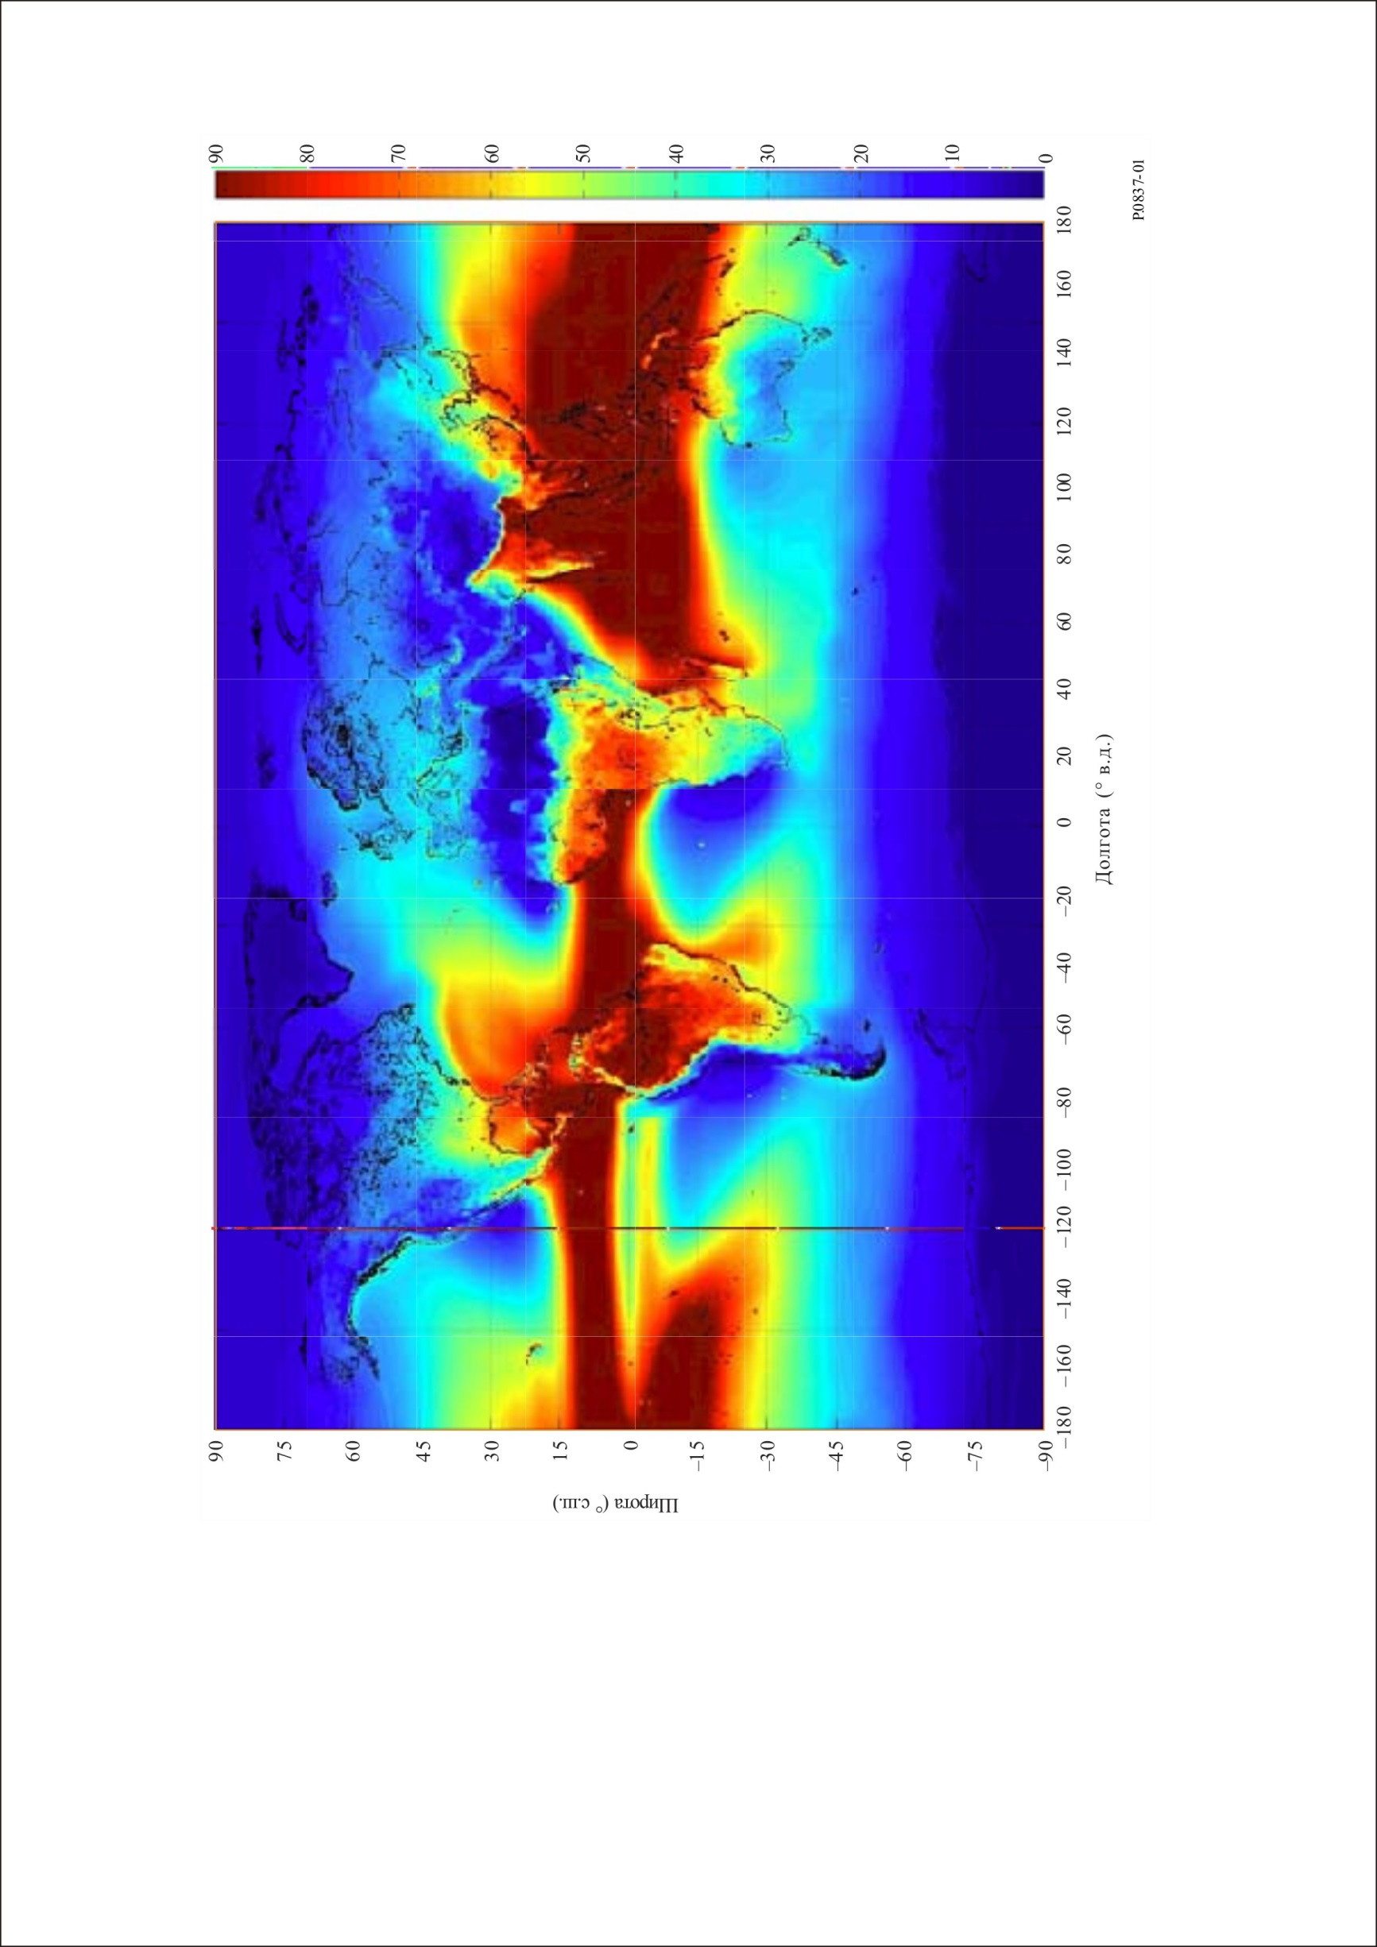

Приложение 2

**1** Интегральная функция распределения интенсивности дождевых осадков при времени интегрирования 1 минута может быть получена путем преобразования местных интегральных функций распределения, измеренных при времени интегрирования от 5 до 60 минут.

**2** Для рекомендуемого метода в качестве входных данных необходимы интегральная функция распределения, а также время интегрирования статистических данных дождевых осадков источника и географические координаты интересующего места.

**3** Данный метод основан на имитируемом движении синтетических дождевых ячеек, параметры которых выводятся по местным входным данным и продуктам ECMWF.

**4** Рекомендуемый метод включен в компьютерную программу, приведенную в Добавлении. Пакет прикладных программ, в котором реализована данная часть Рекомендации, имеет имя R‑REC‑P.837-7-Convrrstat.zip.

______________